**数　学　科 　学　習　指　導　案**

海田町立海田西中学校　　菊池　圭祐

**１　日　　時　　　令和４年11月11日（金）６校時**

**２　学　　年　　　第２学年**

**３　　　 図形の性質の調べ方**

**４　単元について**

（１）単元観

図形の学習においては，その図形の特徴や性質・定理を考察していく過程で，図形を論理的に考える能力を養っていく。小学校では，第５学年で算数的活動として，「合同な図形を書いたり，作ったりする活動」，「三角形の３つの角の大きさの和が１８０°になることを帰納的に考え，説明する活動」及び「四角形の４つの角の大きさの和が３６０°になることを演繹的に考え，説明する活動」を取り扱っている。中学校第１学年では，平面図形について，図形の作図や移動を取り扱い，図形についての豊かな感覚を育み，図形についての理解を深めるとともに，作図の根拠などを説明し伝え合う活動を通して，論理的に考察し表現する能力の基礎を培ってきている。第２学年ではこのようなことを踏まえ，三角形や四角形の性質などを観察，操作や実験などの活動を通して見いだし，それを論理的に確かめることができるようにする。特に，いくつかの事例で成り立っていることが，一般的に成り立つことを明らかにするのに，証明という概念が必要であることを理解できることをねらいとしている。さらに第３学年で相似な図形の証明へと繋がっていく。

（２）生徒観

生徒観は省略しています。

（３）指導観

本単元の指導にあたって，対頂角，平行線と角の関係，三角形の内角・外角の和など具体的な操作を通して図形の基本性質を明らかにし，論証の意義と推論の進め方について理解させ，筋道を立てて説明する習慣をつけさせる。そこで，第１次では，操作活動を通して対頂角の性質や平行線と同位角・錯角の関係を調べさせ，図形の基礎となる性質を明らかにし，それらを活用させる。 第２次では，三角形の角による分類，三角形の内角の和，三角形の内角と外角の関係を知り，多角形の内角の和では，三角形を基にして演繹的に考えさせ，多角形の内角の和の性質を明らかにさせる。 さらに，多角形の外角の和では，操作活動を通した後，内角の和の性質を使って，外角の和の性質を論理的に理解させる。そして，本時の平行線と正五角形が重なった角度を求める問題では，様々な求め方について考えさせ，他者に説明する活動を通して，比較・検討させ，筋道を立てて考えさせていきたい。

**５　単元目標**

① 平面図形と数学的な推論についての基礎的な概念や原理・法則などを理解するとともに，事象を数学化したり，数学的に解釈したり，数学的に表現・処理したりする技能を身に付ける。

② 数学的な推論の過程に着目し，図形の性質や関係を論理的に考察し表現することができる。

③ 図形の性質の調べ方について，数学的活動の楽しさや数学のよさを実感して粘り強く考え，数学を生活や学習に生かそうとする態度，問題解決の過程を振り返って評価・改善しようとする態度を身に付ける。

|  |  |  |
| --- | --- | --- |
| 知識・技能 | 思考・判断・表現 | 主体的に学習に取り組む態度 |
| ①平行線や角の性質を理解している。  ②多角形の角についての性質が見いだせることを知っている。 | ①基本的な平面図形の性質を見いだし，平行線や角の性質を基にしてそれらを確かめ説明することができる。 | ①平面図形の性質のよさを実感して粘り強く考え，平面図形の性質について学んだことを生活や学習に生かそうとしたり，平面図形の性質を活用した問題解決の過程を振り返って評価・改善しようとしたりしている。 |

**６　単元の評価基準**

|  |  |  |  |  |  |  |
| --- | --- | --- | --- | --- | --- | --- |
| 次 | 学習内容 | 知 | 思 | 態 | 記録 | 評　価　規　準  (評価方法) |
| １ | **【単元を貫く課題】**    ・平行線と正五角形の角度について考える。  課題の設定 |  |  | 〇 |  | 態①（行動観察） |
| ２ | ・対頂角・同位角と錯角の意味を理解する。  情報の収集 | 〇 |  |  | 〇 | 知①（ノート記述・テスト） |
| ３ | ・平行線と同位角，錯角の関係を理解する。  情報の収集 | 〇 |  |  | 〇 | 知①（ノート記述・テスト） |
| ４ | ・対頂角や平行線の性質を用いて，角の大きさを求める。  まとめ・創造・表現 | 〇 |  |  | 〇 | 知①（ノート記述・テスト） |
| ５ | ・三角形の内角や外角の性質を，平行線の性質などを用いて論理的に確かめる。  整理・分析 |  | 〇 |  | 〇 | 思①（ワークシート） |
| ６ | ・多角形の内角の和について理解する。  情報の収集 | 〇 |  |  |  | 知②（ノート記述・テスト） |
| ７ | ・多角形の外角の和について理解する。  整理・分析 |  | 〇 |  |  | 思①（ワークシート） |
| ８ | ・平行線と正五角形の角度を，既習事項を用いて求め，考え方を説明する。**【本時】**  まとめ・創造・表現 |  | 〇 | 〇 | 〇  〇 | 思①（ワークシート）  態①（ワークシート） |

**７　単元計画**

**８　本時の計画**

（１）本時の目標

　　これまでの学習内容を利用して，角度を求め，考え方を説明することができる。

（２）準備物

　　教科書，ノート，ワークシート，ヒントカード，ホワイトボード，マーカー，消しゴム。

（３）本時の学習展開

|  |  |  |  |
| --- | --- | --- | --- |
|  | 学　習　活　動 | 指導上の留意事項  （◆支援を要する生徒への指導の手立て） | 評価規準  （評価方法） |
| 導　　　　　入 | １ 既習事項を自分で振り返る。  【５分】  情報の整理  ・平行線と角の関係（同位角・錯角）  ・多角形の内角の和  ・多角形の外角の和  　 を個人で思い出す。  ２ 課題（単元を貫く課題）の把握をする。【３分】  課題の設定  ３ 本時の目標を確認する。  【本時の目標】これまでの学習内容を利用して，角度を求め，考え方を説明することができる。であることを説明しよう。 | ・課題に対するヒントになりすぎてはいけないので，既習事項は全体では確認しない。 |  |
| 展開 | １ ワークシートで自分の考えをまとめる。  【個人思考　８分】  整理・分析  ヒントカード  　≪既習事項≫ | ◆既習事項をまとめたヒントカードを　配布し，活用できそうなものを考えさせる。 | ・既習事項を用いて，∠xの求め方を説明することができる。  （ワークシート） |
| 展　　　　　開  開 | ２　個人で考えたことを，班で交流し，ホワイトボードにまとめる。  【グループ活動　８分】  ３ 各班で話し合ったことを，全体で発表する。　　　【10分】  ４ 評価問題を解く。　　　【５分】  まとめ・創造・表現  ５ 評価問題を確認する。 【５分】 | ◆説明の途中で，重要事項を生徒に確　認しながら，発表させる。 | 【評価問題】    答え　　　　　　本  左の図で $m//n$， 五角形ABCDEは  正五角形のとき，∠ $x$ の大きさは何度でしょう？  また，角度を求めるときの考え方を書いてみよう |
| まとめ | １ 本時の振り返りをする。【４分】  まとめ・創造・表現  【めざす生徒の姿】  「平行線と同位角，錯角の性質などの図形の性質を利用すれば，角度を求めることができる。」  と振り返ることができる。  ２ 振り返りの発表をする。【２分】 |  |  |

（４）板書計画

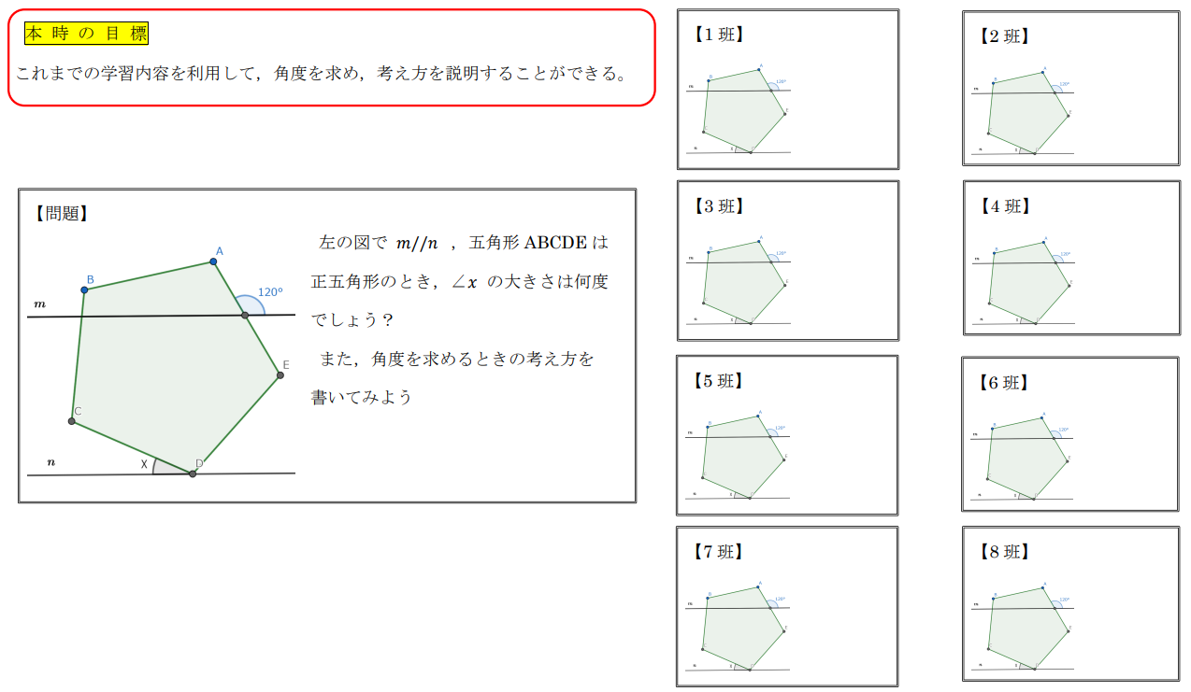

**まとめ**

**１　自己の実践課題について　　「主体的な学び」**

「何のために今学習しているのか」を生徒が理解できていないと主体的な活動にはならないと考える。そのため，単元の導入で単元を貫く課題を生徒と共有し，生徒の「やってみたい！」を引き出していくことを目指した。単元末に生徒が「この単元で〇〇を学び最後に単元の目標である〇〇をすることができた。」と振り返れるような単元づくりを目指して研究を進めた。

**２　解決に向けてどのように取り組んだか**

解決に向けて，次の３つに取り組んだ。

①　課題設定の工夫

単元を貫く課題となる問題の難易度の設定を工夫した。どの生徒もあきらめずに意欲的に取り組める問題づくりを行った。また，本時の授業で既習事項の復習はあえて全体で行わず，何を活用すればいいか自分で考えさせるようにした。しかし，支援を要する生徒に対してはヒントカードを渡し，取り組めるようにした。

② 単元の見通し

単元の導入で単元の目標となる問題を生徒に提示し，どこの角度がわかれば答えを出せるか思考させ，そのためにどのような学習が必要になるか見通しを持たせた。

③ 説明する場面の設定

単元末までの授業の中で，解決方法を説明する力を伸ばすため，答えを出すだけでなくペア活動グループ活動で答えを出した過程をお互いに説明する場面を設定した。その際に，数学用語を正しく使っているか細かく机間指導した。

**３　研究授業の様子**

本時の授業で，生徒が対話している場面がたくさん見られ，班の発表を聞いている間も，あきらめずに自力で解決しようとしている生徒も数名いたことから，問題の内容・難易度が，生徒の主体的な学習に適していたと考えられる。また，既習事項を使って解決することができる問題を取り扱うことによって，他の生徒の意見を知りたいという意欲も高めることができたと考える。

【グループでまとめたホワイトボード】

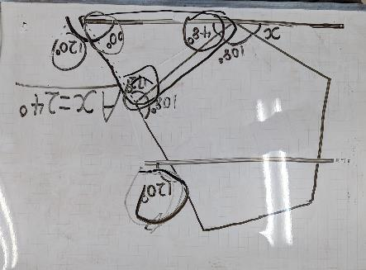　　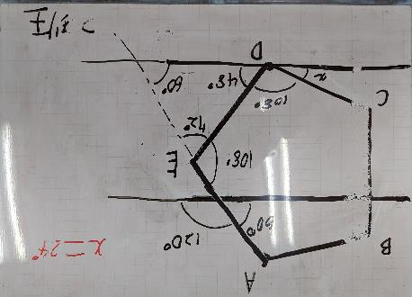

同じ補助線を引いた考え方だったが，両方の班に発表させた。先に発表した生徒へは数学用語をみんなで確認しながら発表させた。その後，次の班の代表は前の班の発表をもとに正しい数学用語を活用しながら説明をすることができた。

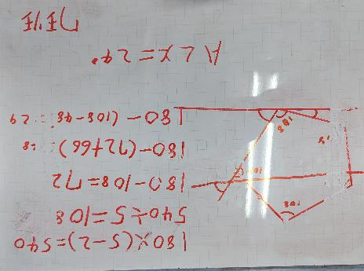　　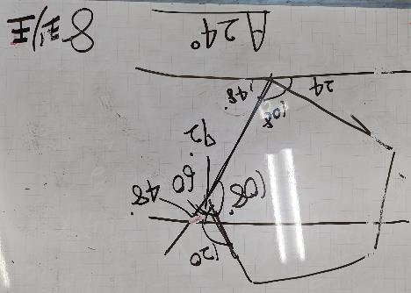

同じ補助線を引いた考え方だった。先のグループが数学用語を正しく使って発表したので，もう一グループの発表は短縮した。

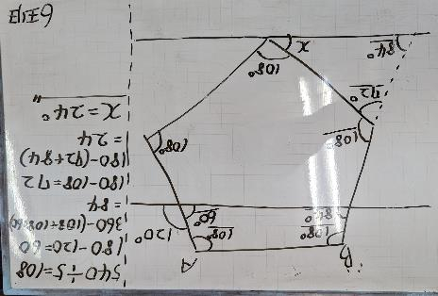　　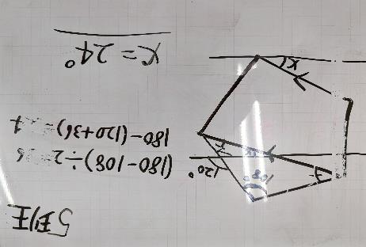

既習事項である四角形の内角の和を活用した考え方と，次の単元（三角形・四角形）の二等辺三角形の底角が等しくなることを活用した考え方を全体で確認した。

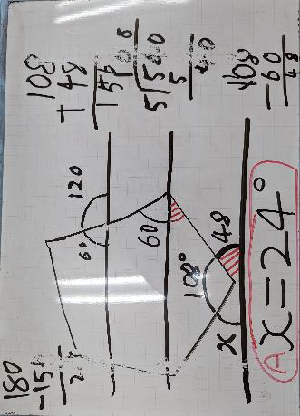　　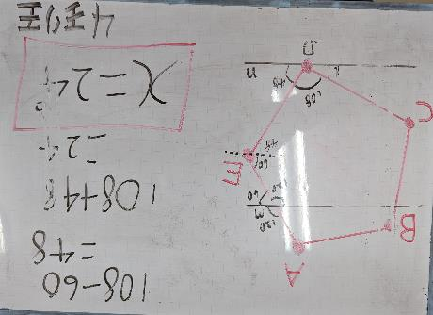

補助線（平行線）を引けば，同位角・錯角を活用して，角度を求めることができること

を確認した。

**４　評価問題の結果**

　本時の授業の２週間後に，２学期期末試験で評価問題を出題した。正答率は66.6％で，角の大きさを正答できた生徒が77.7％だった。このことから，角の大きさを求めることができる生徒はおおむね説明もできるようになったことが分かった。また，角度は誤っているが，説明を書いている生徒が86.1％だったことから，既習事項を使って粘り強く説明しようとする生徒が多く見られた。

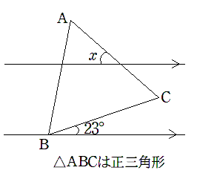【評価問題】

左の図で，△ABCは正三角形のとき，∠ $x$ の大きさは何度でしょう？

また，角度を求めるときの考え方を書いてみよう。

**５　成果と課題**

成果

・説明する場面を設定したことによって，説明を書こうとする姿勢がみられるようになった。

・数と式，関数の領域の授業では，あまり活躍できなかった生徒が，本時の授業を経て，発表するようになった。

・数と式が苦手な生徒が，角度を求める問題には主体的に取り組むことができたことによって，定期試験後に「先生，学年末試験も角度の問題だして！」という生徒の声もあった。

課題

・角度の問題は生徒にとって取り組みやすい魅力がある。この単元以外でどのように主体的に学習させていくか。今後は他の単元の課題設定の工夫に取り組み，全単元において，生徒が主体的に学習できるようにしていく。